Microsoft teams
Priručnik za nastavnike

Sadržaj

Prijava u Microsoft Teams pomoću portala Office365 1
Stvaranje timova i kanala 4
Šifra tima za pridruživanje 9
Link ka timu 10
Ćaskanje 16
Audio i video pozivi 17
Kalendar i sastanci 18
Bilježnica OneNote 20
Testovi 23

Microsoft Teams

Microsoft Teams je aplikacija za timski rad u sastavu Office 365 pomoću koje možete:
- Sarađivati i razgovarati s vašim kolegama i učenicima
- Zakazivati sastanke i održavati videokonferencije
- Dijeliti sadržaje
- Dodavati različite aplikacije

Prijava u Microsoft Teams pomoću portala Office365

U web pregledniku (preporuka je Microsoft Edge ili Chrome) otvorite Office 365 login stranicu https://www.office.com/ i prijavite se Vašim Office nalogom.

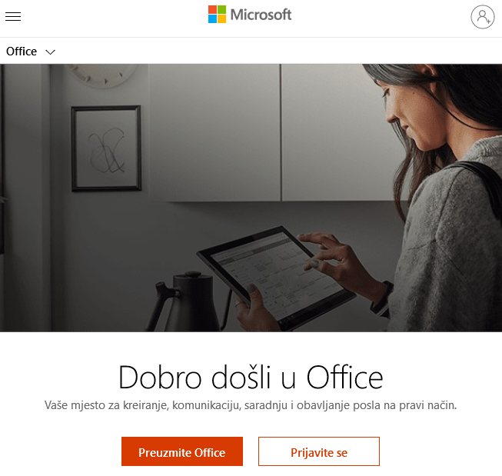
Kliknite na Prijavite se i upišite svoje korisničko ime i lozinku.

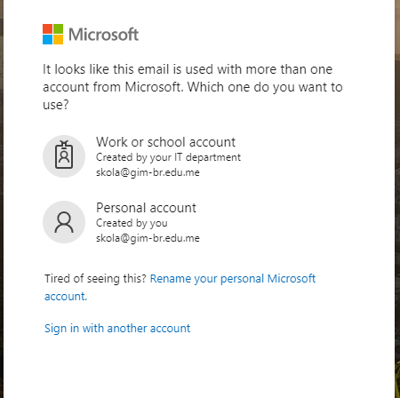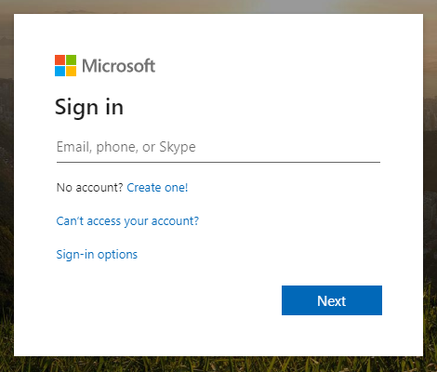

Nakon što se otvori Office 365, kliknite na Teams.

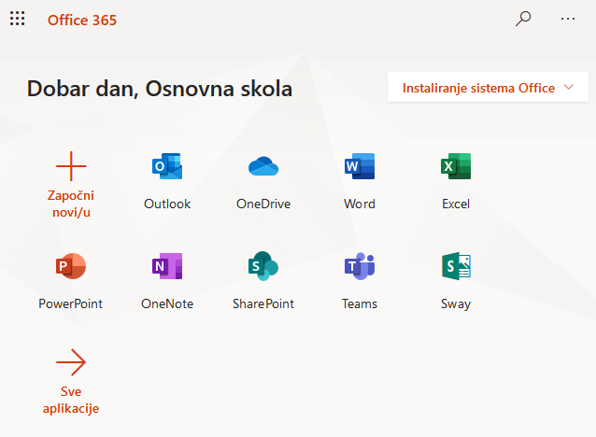

Koristićemo u ovom primjeru veb aplikaciju.

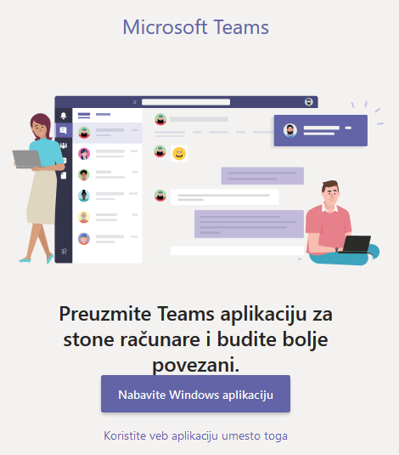

Otvoriće Vam se sljedeći prozor.

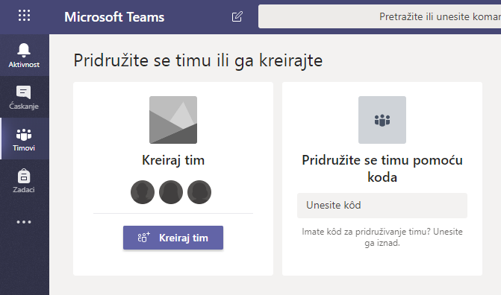

S lijeve strane aplikacije Teams nalazi se sljedeće opcije:
- Aktivnost – pratite svoje nepročitane poruke, @spominjanja, odgovore i još mnogo toga.
- Ćaskanje – prostor gdje možete otvoriti privatni razgovor s jednom ili više osoba
- Timovi – pronađite timove i kanale kojima ćete se pridružiti ili izradite vlastiti. Svaki tim sadrži kanale pomoću kojih održavate sastanke u hodu, vodite razgovore i dijeliti datoteke.
- Zadaci – Popis zadataka koje morate riješiti

Klikom na Više dodatnih aplikacija (...) otvaraju se aplikacije:

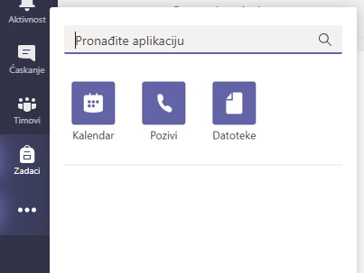

- Kalendar – Popis svih obaveza po danima i vremenu
- Pozivi – Opcija kojom možete pozvati bilo koga u aplikaciji Teams, čak i ako ta osoba ne koristi aplikaciju
- Datoteke – Pregled svih datoteka iz svih vaših timova na jednom mjestu

Stvaranje timova i kanala

Komunikacija i dijeljenje sadržaja odvija se u timovima tj. u kanalima u timu.
Tim možete sami stvoriti pa u njega dodati članove koje želite (kolege, učenike…)
U tim vas može dodati neko od kolega koji je stvorio tim. Ako vas neko doda u tim, taj tim će se pojaviti na popisu timova u kartici Timovi.
Da biste stvorili svoj tim kliknite na Timovi i Kreiraj tim.
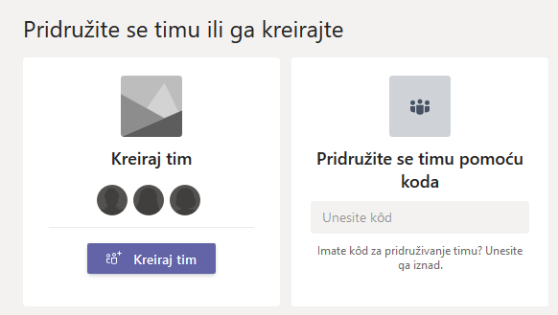

Odaberite i kliknite na vrstu tima koji želite stvoriti.
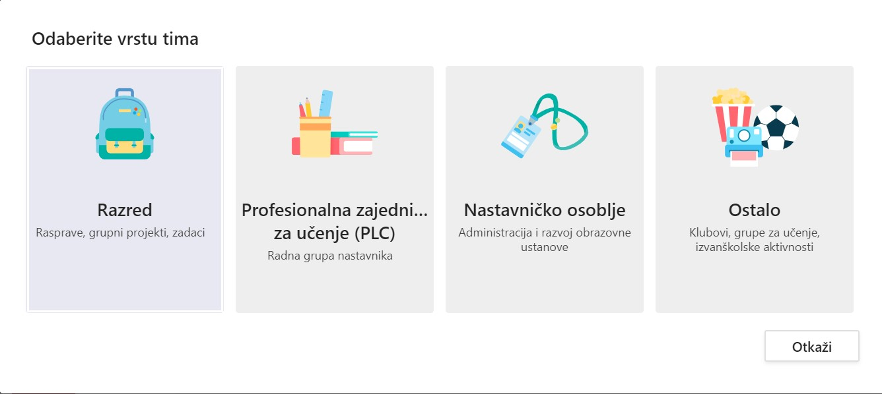
Vrste timova:
- Tim Razred omogućava nastavnicima i učenicima saradnju na grupnim projektima, zadacima. Nastavnici su vlasnici odjeljenskih timova, a učenici učestvuju kao članovi. Svaki odjeljenski tim omogućava stvaranje zadataka i testova, bilježenje povratnih informacija učenika i davanje učenicima privatnog prostora za bilješke u bilježnici za predmete. Stoga ćemo u ovom primjeru odabrati ovaj tip tima.
- Tim Profesionalna zajednica za učenje (PLC) omogućava da nastavnici sarađuju na zajedničkim ciljevima ili profesionalnom razvoju. Svaki tim omogućuje organizovanje materijala, saradnju i pristup bilježnici programa OneNote koja je popunjena predlošcima za najčešće zadatke profesionalne zajednice za učenje.
- Tim Nastavničko osoblje je tim u kojem su predstavnici nastavničkog osoblja vlasnici timova i dodaju druge osobe kao članove. Svaki tim nastavničkog osoblja omogućava komunikaciju, zajedničko korištenje važnih dokumenata i postavljanje bilježnice za nastavničko osoblje radi praćenja zajedničkih administrativnih ciljeva.
- Opcija Ostalo omogućava da nastavnici ili učenici mogu stvarati timove za zajednički rad na projektu ili aktivnosti.

Unesite tražena polja i kliknite Dalje.

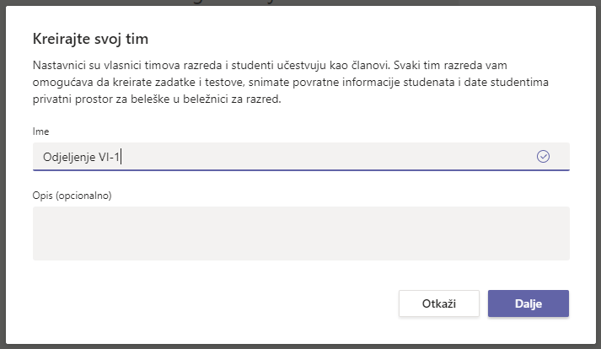

Dodajte članove tima (učenike i/ili nastavnike) sa njihovim live.edu e-mail adresama i kreirajte tim.
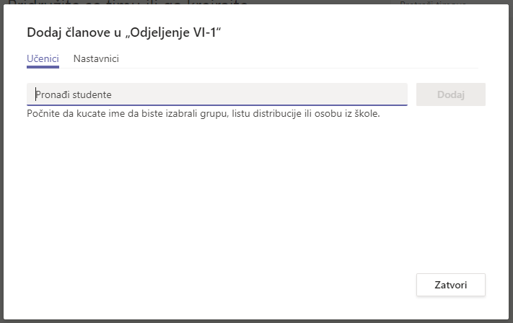

I potom će se prikazati opšti kanal vašeg tima.

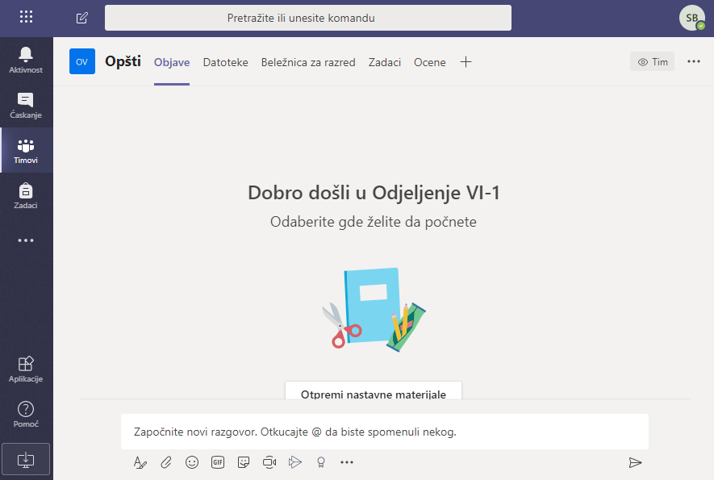
Lista timova će se uvijek prikazati klikom sa lijeve strane na Timovi, i dodatno ih možemo uređivati (dodavati kanale ili člana, izbrisati članove ili cijeli tim...) klikom na Dodatne opcije (...).
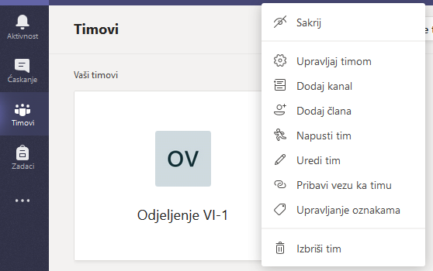

Svaki tim pri otvaranju dobiva Opšti kanal, a možete ga uvijek dobiti i klikom na tim. To je dobar kanal za objave i informacije koje su potrebne cijelom timu.
Ako želite stvoriti novi kanal za neki projekat, temu ili dio gradiva:
- Odaberite Dodatne opcije... pored naziva tima.
- Odaberite Dodaj kanal.
- Unesite naziv i opis kanala.
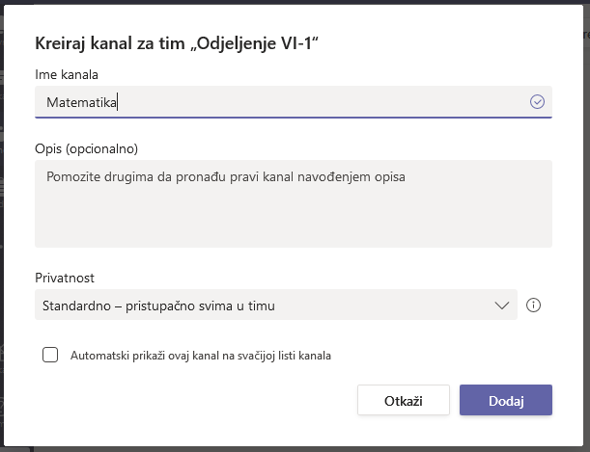
Odaberite Automatski prikaži ovaj kanal na svačijoj listi kanala ako želite da ovaj kanal bude automatski vidljiv na popisu svih kanala.
Možete odabrati da kanal bude dostupan svima u timu ili samo nekim članovima.
Ako odaberete opciju Privatno moraćete dodati članove koji će moći vidjeti taj kanal. Privatni kanal ima kraj naziva ikonicu katanca.
Šifra tima za pridruživanje

Druge osobe vašem timu se mogu pridružiti ako imaju šifru tima.
Da bi generisali šifru tima kliknite na Dodatne opcije -> Upravljaj timom.

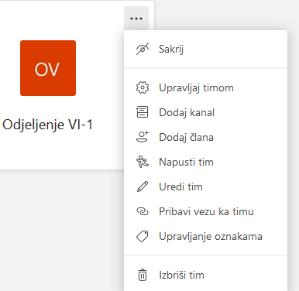

Nakon toga odaberite Postavke > Kôd tima> Generiši.
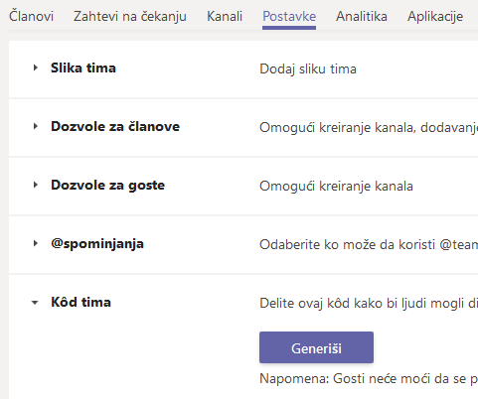

Kada se šifra prikaže možete ju kopirati ili ponovo postaviti. Ako želite onemogućiti opciju pristupanju tima pomoću šifre kliknite Ukloni.
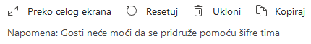

Ako neko želi pristupiti pomoću šifre mora se prijaviti na Microsoft Teams, kliknuti na Timovi, upisati kod i kliknuti na Pridruži se timu.

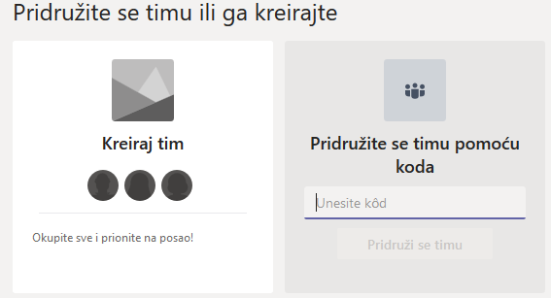

Link ka timu

Određenom timu se može pristupiti i putem veze (linka).
Link na tim možete pronaći klikom na Dodatne opcije (...) > Pribavi vezu ka timu.
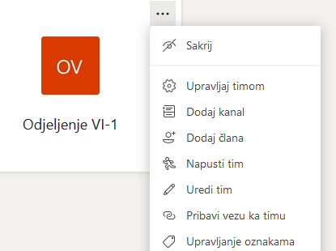

Kopirati link i poslati osobama koje želimo da pristupe timu.
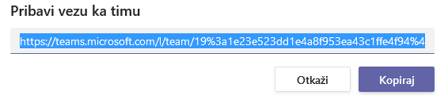
Osoba koja želi pristupiti timu mora otvoriti link, prijaviti se na Microsoft Teams i potom kliknuti na Pridruži se.
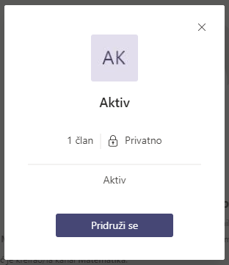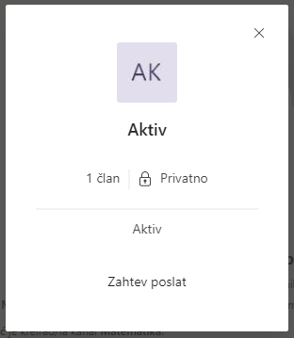

Vlasnik tima će dobiti informaciju (u aktivnostima) o zahtjevu za pridruživanje.

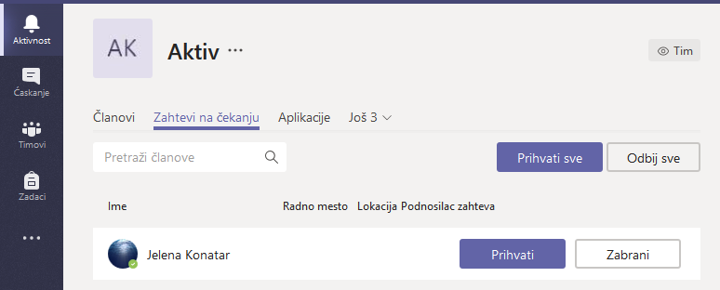

Nakon što vlasnik tima odobri pridruživanje osoba će imati pristup navedenom timu.

Komunikacija i dodavanje sadržaja

Ako želite poslati poruku svim članovima nekog kanala kliknite na kanal i upišite poruku te kliknite na Pošalji.
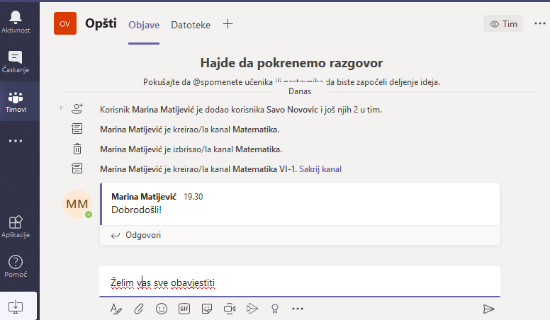
Ukoliko želite odgovoriti kliknite na Odgovori i upišite odgovor.
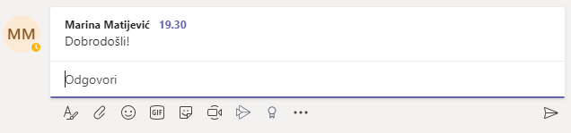
Ukoliko želite započeti novi razgovor tekst upišite ovdje
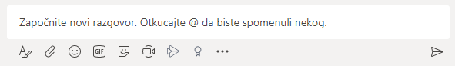
I kliknite Pošalji.
Ako želite nekoga spomenuti u razgovoru dodaje znak @ i ime te osobe.
U razgovor možete dodati datoteku klikom na Priloži (znak spajalice).
Datoteke možete dodati i klikom na karticu Datoteke.
Možete stvoriti novi dokument klikom na Novo. Odaberite koji dokument želite stvoriti.
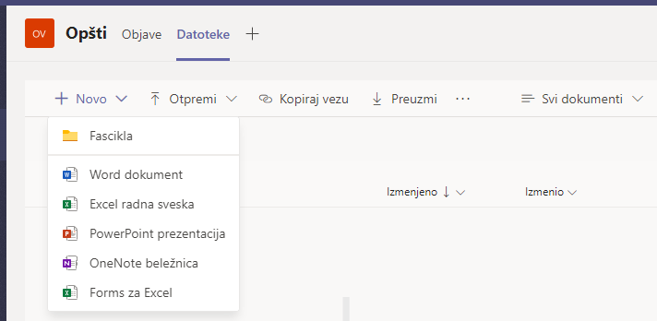

Nakon stvaranja novog dokumenta taj će se dokument otvoriti u online verziji. Dokument se može uređivati ili podijeliti. Sve promjene se automatski čuvaju. Dokument zatvarate klikom na Zatvori.
Takođe možete kreirati fasciklu za organizaciju datoteka.
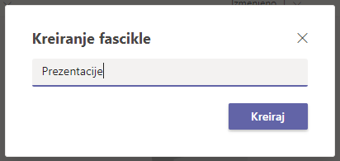

Možete dodati datoteke s računara klikom na Otpremi. Te datoteke će učenici moći preuzeti ili koristiti online.
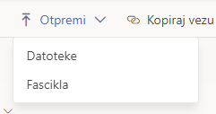

Svim datotekama i fasciklama koje ste stvorili ili koje ste dodali u taj kanal možete pristupiti klikom na karticu Datoteke.
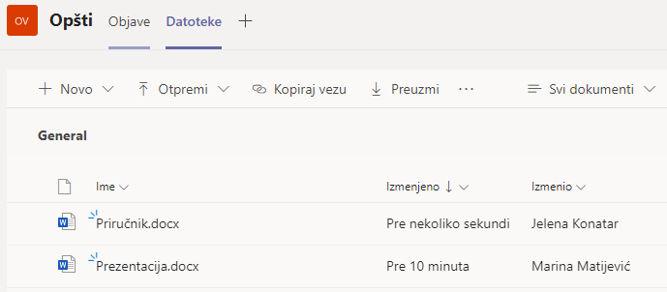

Ukoliko želite npr. podijeliti ili obrisati određenu datoteku ili fasciklu označite i odaberite jednu od opcija.
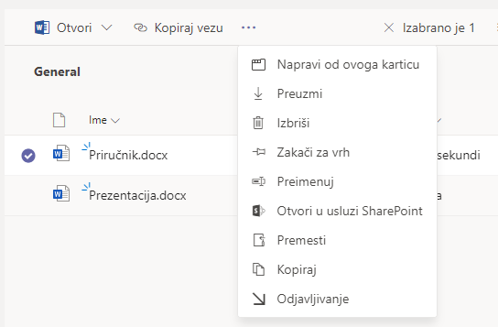
Svaki kanal ima posebnu fasciklu za datoteke.

Klikom na Sastani se sada (ikonica kamere) možete pokrenuti Video ili Audio sastanak.
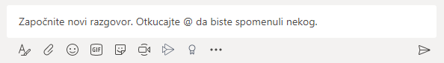

Unesite Ime sastanaka i kliknite na Sastani se sada ako želite odmah započeti sastanak ili Zakazati sastanak u neko drugo vrijeme klikom na Planiraj sastanak.
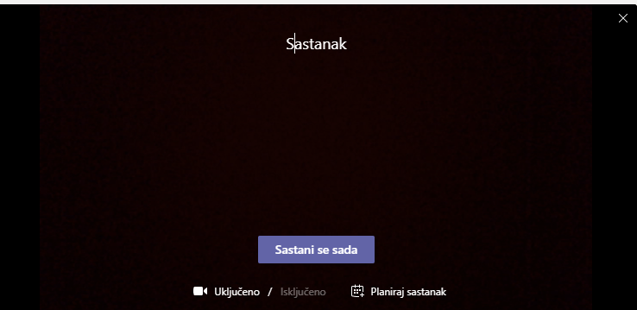
Pozovite osobe koje želite da se pridruže sastanku.
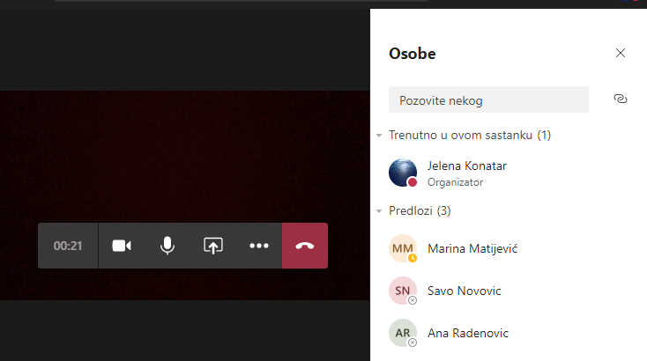
Ili kopirajte poveznicu na sastanak.
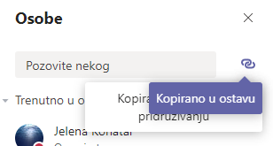

Ćaskanje

Opcija Ćaskanje omogućava pokretanje privatnih razgovora jedan-na-jedan, kao i grupnih razgovora. Takođe, moguće je pokrenuti video i audio poziv.
Klikom na Novo ćaskanje možete dodati jednu ili više osoba s kojom želite ostvariti komunikaciju.

Kada ste dodali sve osobe možete započeti privatni razgovor ili ostvariti video ili audio poziv.
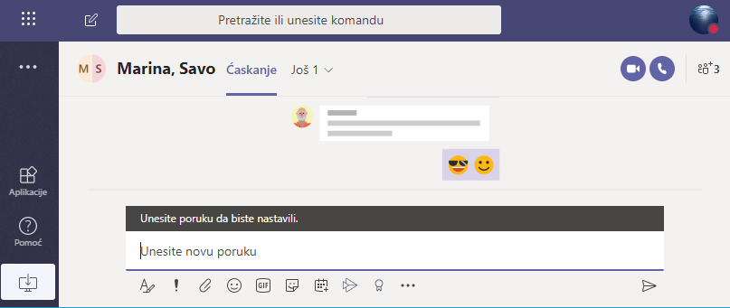

Prilikom video ili audio poziva morate omogućiti upotrebu mikrofona i kamere.

Audio i video pozivi

Prilikom audio i video poziva možete uključiti ili isključiti kameru i mikrofon ili podijeliti ekran te prekinuti poziv.

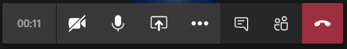

Klikom na možete učesnicima podijeliti svoj ekran, prezentaciju ili neku aplikaciju da mogu pratiti o čemu pričate.
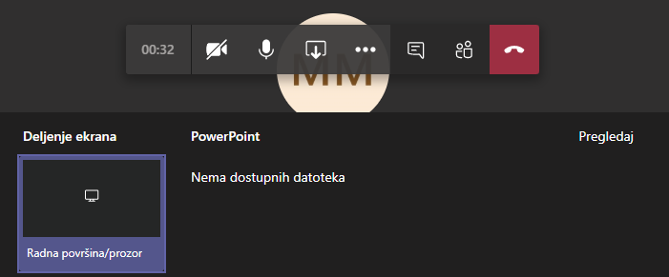

Ukoliko želite zaustaviti dijeljenje ekrana ili programa kliknite na Zaustavi dijeljenje.
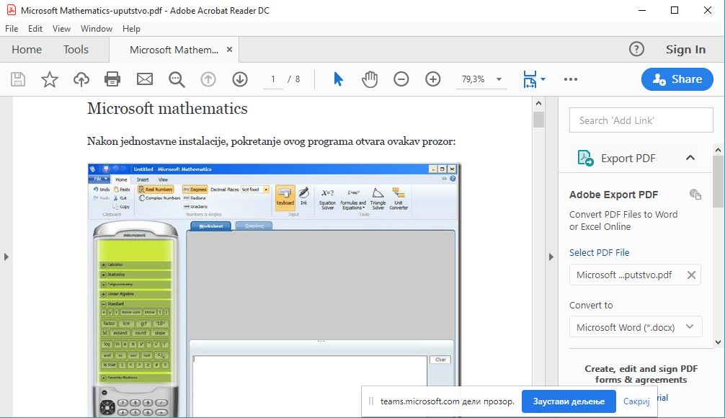

Kalendar i sastanci

Klikom na Više dodatnih opcija (...) i Kalendar moguće je zakazati sastanak i vidjeti sve obaveze koje trebate ispuniti.

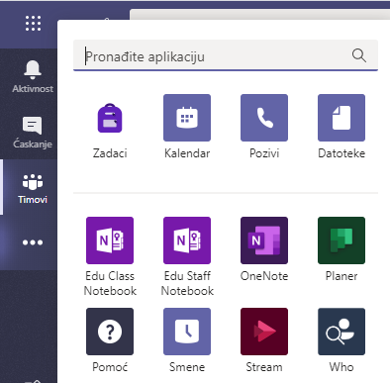

Možete kliknuti na Sastani se sada ili Novi sastanak.
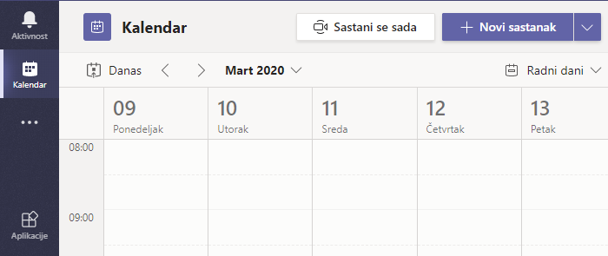

Novi sastanak kliknite kada želite sastanak zakazati u određeno vrijeme.
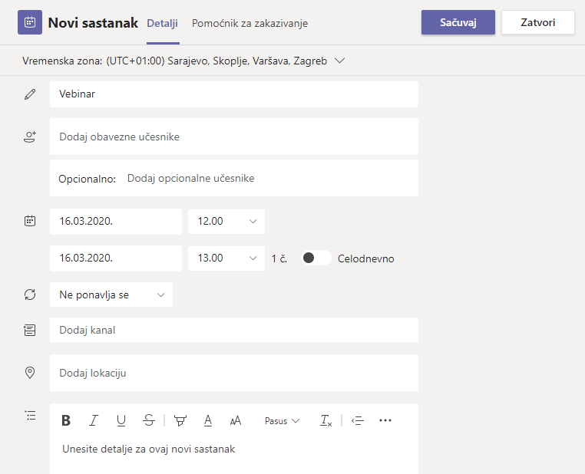
Upišite sve podatke, pozovite osobe i kliknite na Sačuvaj.

Bilježnica za predmete

Klikom na karticu Bilježnica za predmete možete otvoriti OneNote bilježnicu za svoj razred ili predmet.
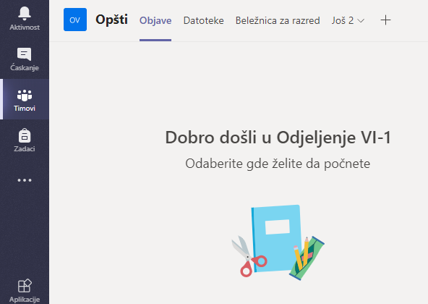
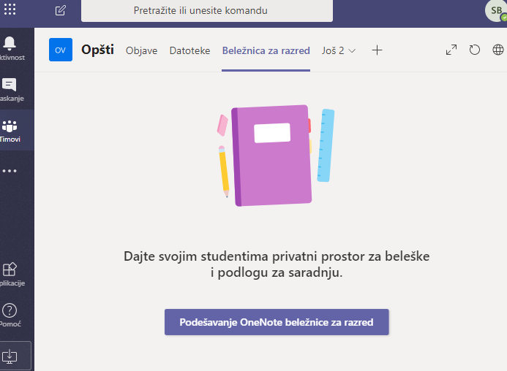
Bilježnice za predmete u programu OneNote sadrže lični radni prostor za svakog učenika, biblioteku sadržaja za nastavne materijale i prostor za saradnju za lekcije i kreativne aktivnosti.
Klikom na Podešavanje OneNote bilježnice za razred možete kreirati Praznu bilježnicu ili Iz sadržaja postojeće bilježnice. Klikom na Prazna bilježnica moći ćete vidjeti što ćete dobiti u novoj bilježnici. Kliknite Sljedeća.
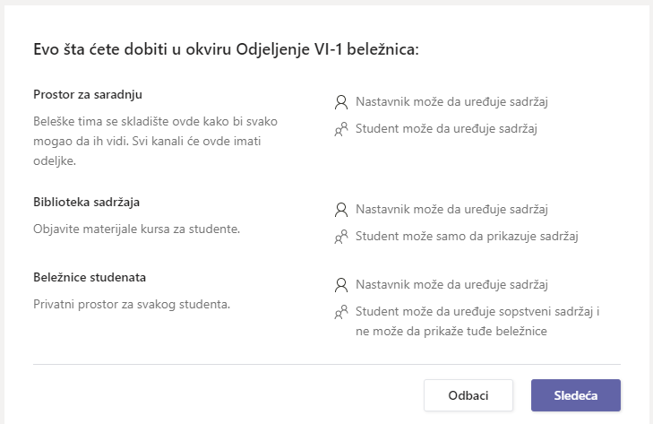
Postavite sekcije koje će se pojaviti svakom učeniku te kliknite na Kreiraj.
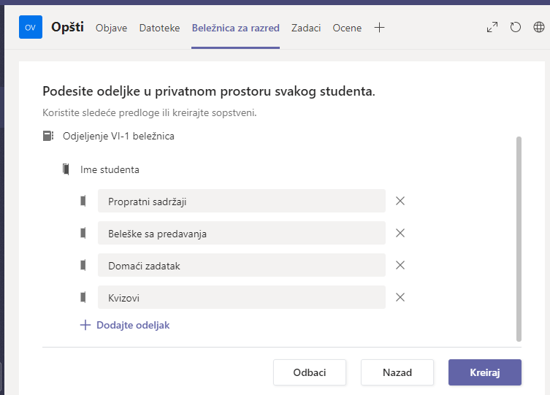

Kada se bilježnica kreira vidjeće se sekcije za saradnju i biblioteku sadržaja. Takođe ćete vidjeti popis svih učenika koje ste dodali u tim, kao i njihove sekcije.
Učenici vide samo svoje sekcije.
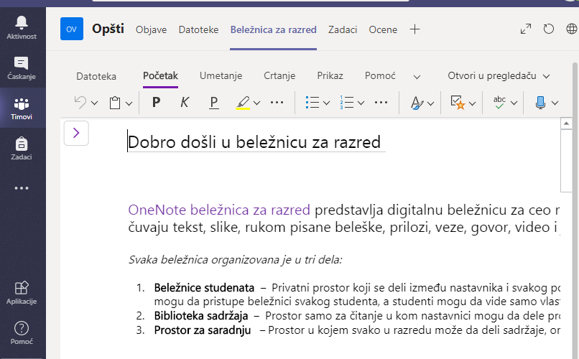
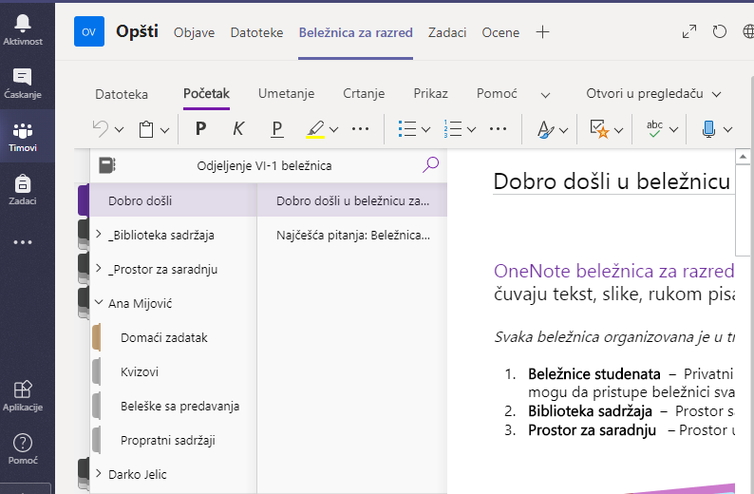
Ovom prilikom nećemo opisivati cijelu paletu alata unutar bilježnice, jer je veoma intuitivna.

Zadaci i ocjene

Pomoću aplikacije Teams učenicima je moguće zadati zadatak i bilježiti ocjene.
- Ako želite kreirati zadatak kliknite na Zadaci u karticama time, a potom na Create.
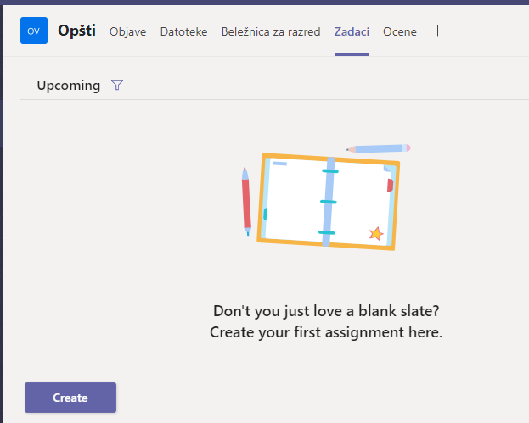

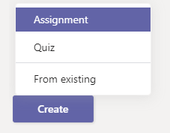

Ako kliknete na Assigment možete kreirati zadatak koji učenici trebaju riješiti.

Upišite sve podatke o zadacima: naslov, opis, dodajte prilog ukolko treba, bodove i odredite vrijeme do kada učenici moraju predati urađene zadatke.
Klikom na Save čuvamo zadatke, a klikom na Assign zadaci su objavljeni i vidljivi učenicima.
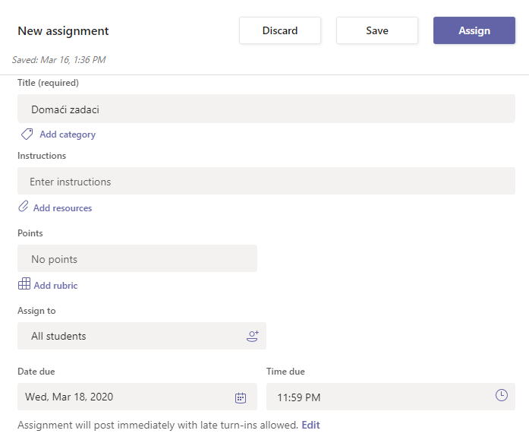
Zadatke možete vidjeti i urediti i klikom na karticu Zadaci sa lijeve strane.

- Ako želite kreirati kviz (test) kliknite na Create i na Quiz.
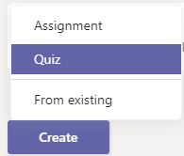
Kvizovi se izrađuju pomoću Microsoft Forms aplikacije. Možete stvoriti novi Forms klikom na New Form ili odabrati postojeći.
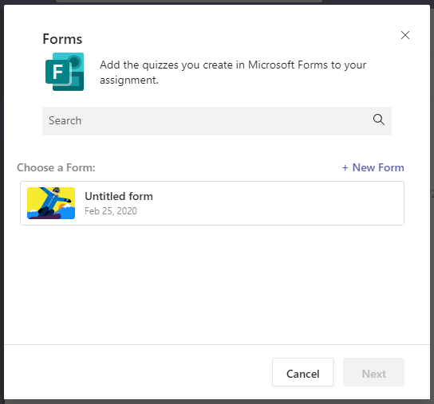
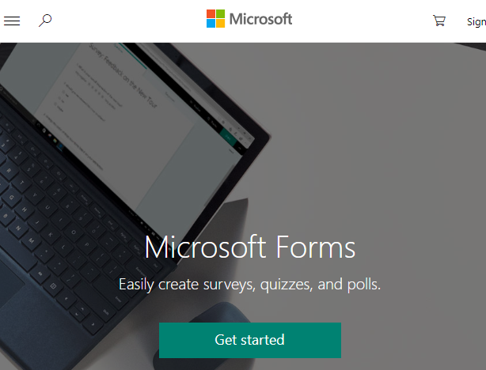
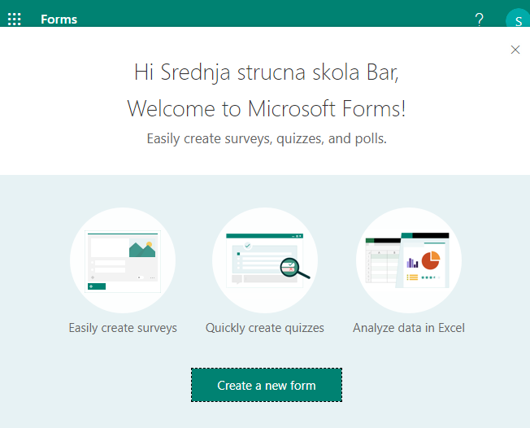

Unesite ime kviza, a potom kliknite na Add new za kreiranje pitanja i odgovora.

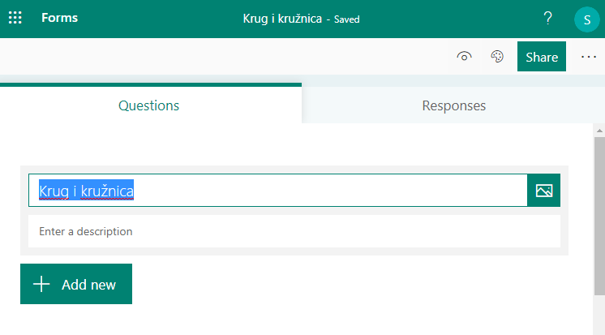

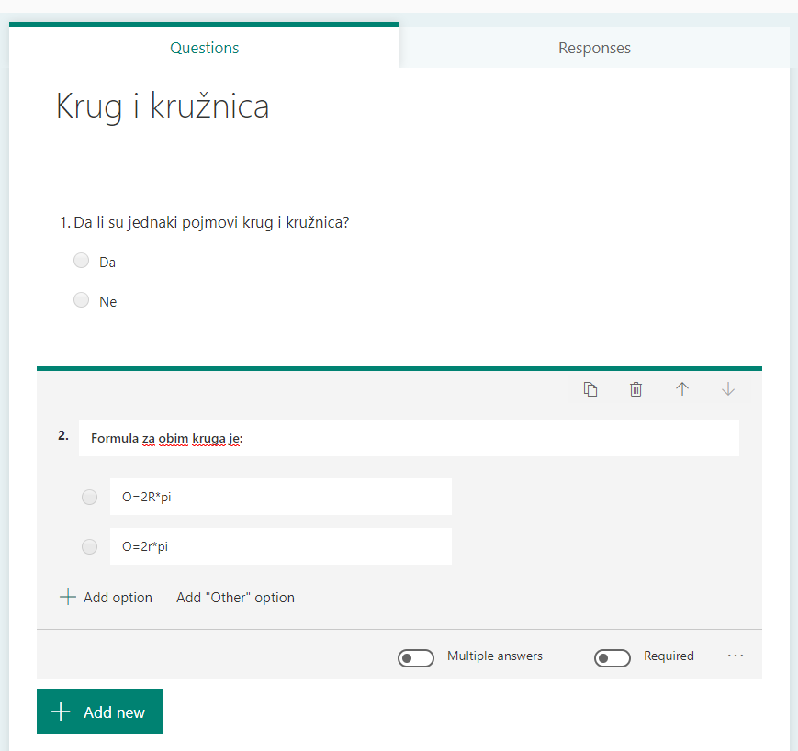
Kada završimo kreiranje kviza, možemo ga dodijeliti kanalu tima tako što ćemo kliknuti na karticu Zadaci, potom na Create i na Quiz, i iz liste odabrati upravi kreirani kviz.
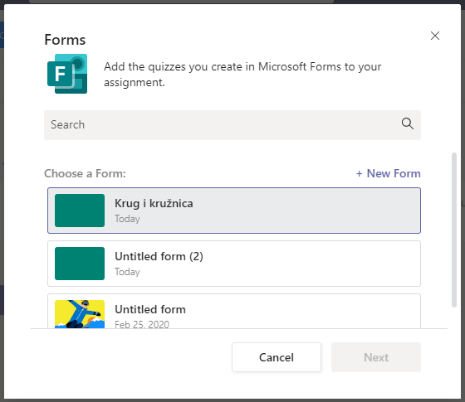
Upišite sve podatke te sačuvajte i objavite kviz.
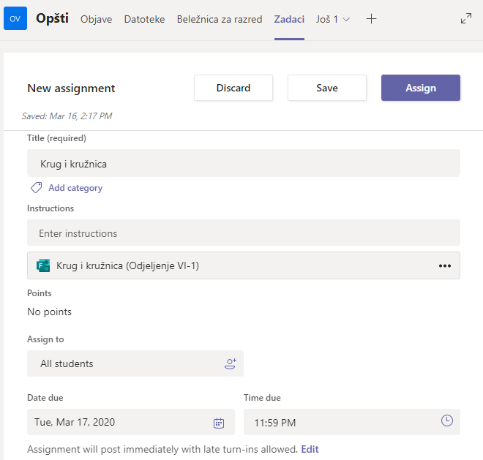

Kada učenici riješe kviz dobićete njihove odgovore. Kviz možete pogledati u kanalu tima, a potom ga otvorite u Forms-u da vidite rezultate.
- Odaberite karticu Ocjene pomoću koje možete upisivati ocjenu za zadatke koje ste zadali učenicima.
